**ОЧАКВАНО ИЗПЪЛНЕНИЕ**

**НА ДЪРЖАВНИЯ БЮДЖЕТ ЗА 2025 ГОДИНА – ПРОГНОЗА НА**

**КОНФЕДЕРАЦИЯ НА ТРУДА „ПОДКРЕПА“**

**І. ПРИХОДИ**

При използване на два метода (на база историческо изпълнение на събираемостта и на база приход, като дял от БВП за последните три години към 30 юни на текущата година и към 31 декември) за прогнозиране на очакваното изпълнение на приходите в Държавния бюджет за 2025 година, на база на направените от КТ „Подкрепа“ изчисления, може да се очаква, че **приходите ще бъдат между 46,4 млрд. лв. и 51,6 млрд. лв., при заложени в закона 55,2 млрд. лв**.

*граф.1*

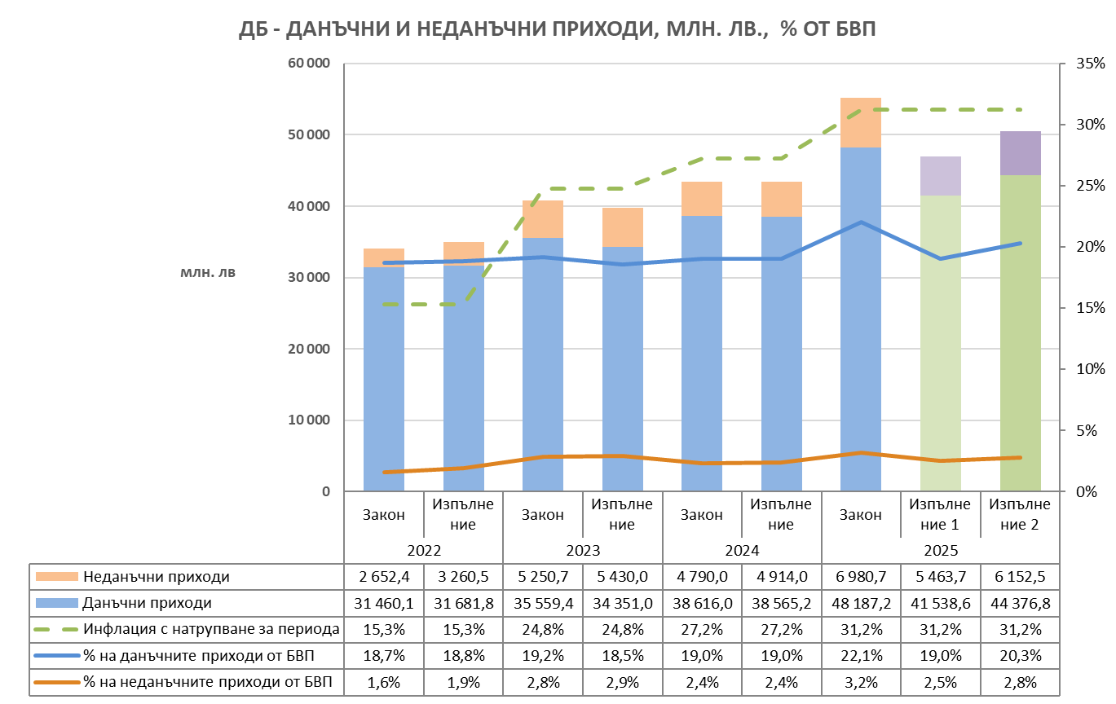

Ефект върху приходната част пряко имат икономическите и политическите процеси и решения.

Следва да се вземат предвид продължаващата рецесия във водещите държави в Европа, изнасянето на индустриални производства извън ЕС, непредсказуемата икономическа политика на САЩ, икономическите решения за закриване или откриване на нови производства, промените в инвестиционните намерения, труднопредсказуемите енергийни цени, спадът на индустриалното производство у нас, намаляването на покупателната способност на домакинствата, намаляване на потреблението в количества, евентуално съкращаване на разходи от предприятията, допълнителните разходи на фирмите (статистически около 2% от приходите) за въвеждане на еврото в България, очакванията от повишени рискове за влошаване на икономиката, не на последно място – от предприеманите от Правителството мерки за овладяване на цените на основни стоки и др.

**Неизпълнението на приходната част се очаква да е в диапазона от 3,5 млрд. лв. до 8,2 млрд. лв.,** което представлява от 85% до 94% изпълнение на приходите.

**Данъчните приходи**, при заложени по закон 48,2 млрд. лв. и се очаква да се изпълнят от 86% до 92%, което е **неизпълнение в интервала от 3,8 до 6,6 млрд. лв**.

**При неданъчните приходи** може да се очаква **неизпълнение от 0,8 до 1,5 млрд. лв**., което е изпълнение на плана в диапазон от 78% до 88%.

Неданъчните приходи по закон са 7 млрд. лв., като се очаква приходите да са между 5,5 и 6,2 млрд. лв.

При неданъчните приходи има прекалено много условности, особено по отношение на доходите и приходите от собственост, предвид възможностите на Правителството да извърши продажби на имущество до края на годината, които пряко влияят върху размера на прихода.

**ДАНЪК ВЪРХУ ДОБАВЕНАТА СТОЙНОСТ**

Най-голямото се очаква да е неизпълнението на приходите, свързано с ДДС.

**Очакваното изпълнение на ДДС**, при заложени 24,8 млрд. лв. ще е в интервала 19,7 – 20,7 млрд. лв., което представлява изпълнение от 79 до 83%, или **по-малко приходи в размер от 4,1 до 5,1 млрд. л**в.

*граф. 2*

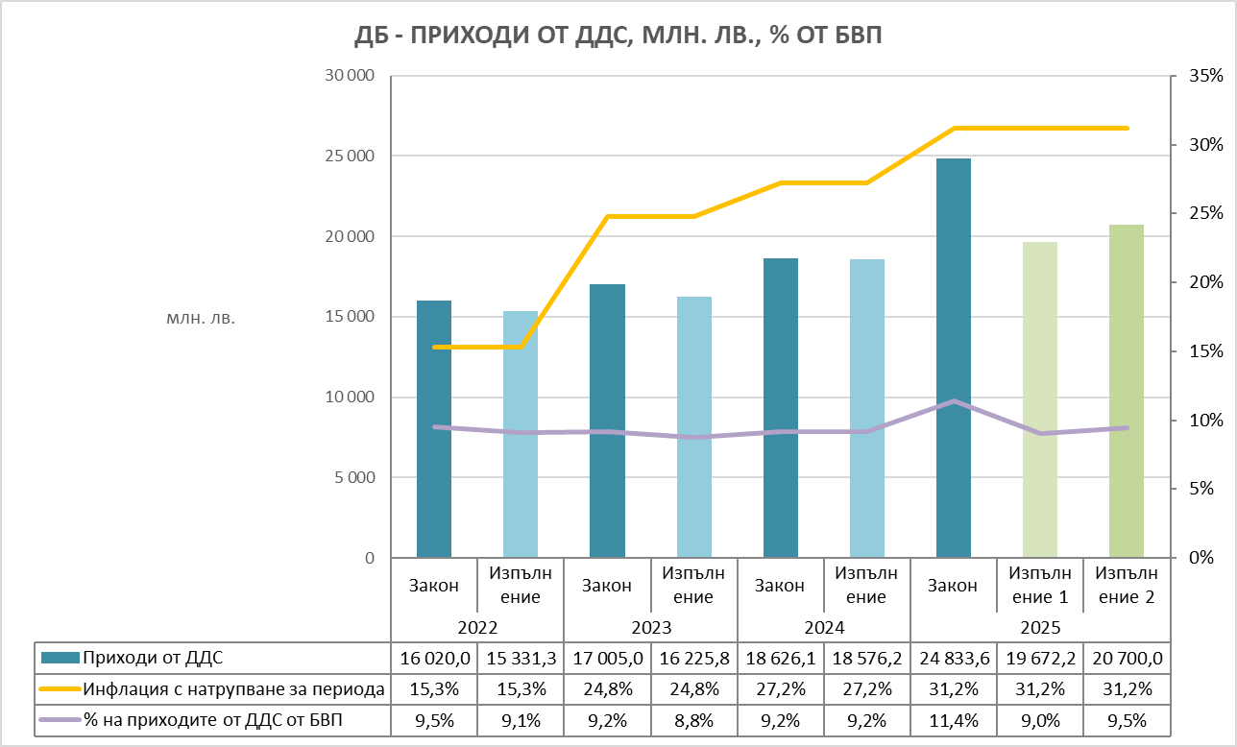

ДДС е изцяло базиран на потреблението на облагаеми стоки и услуги. В края на 2024 година и до приемането на бюджета в началото на 2025 година редица икономисти предупреждаваха, включително и КТ „Подкрепа“, за надценяване на заложената събираемост на ДДС.

При този прогнозен Брутен вътрешен продукт и останалите параметри от прогнозната макрорамка беше ясно, че ще бъде трудно, даже неизпълнимо достигането на подобен приход.

**КОРПОРАТИВЕН ДАНЪК**

Очаква се **корпоративният данък** да се събере, като се вземе предвид авансовото плащане на данък от банките в размер на 500 млн. лв. за 2026 г., през м. юни 2025 година, но това естествено ще доведе до ефекти върху прихода от него през 2026 година.

*граф.3*

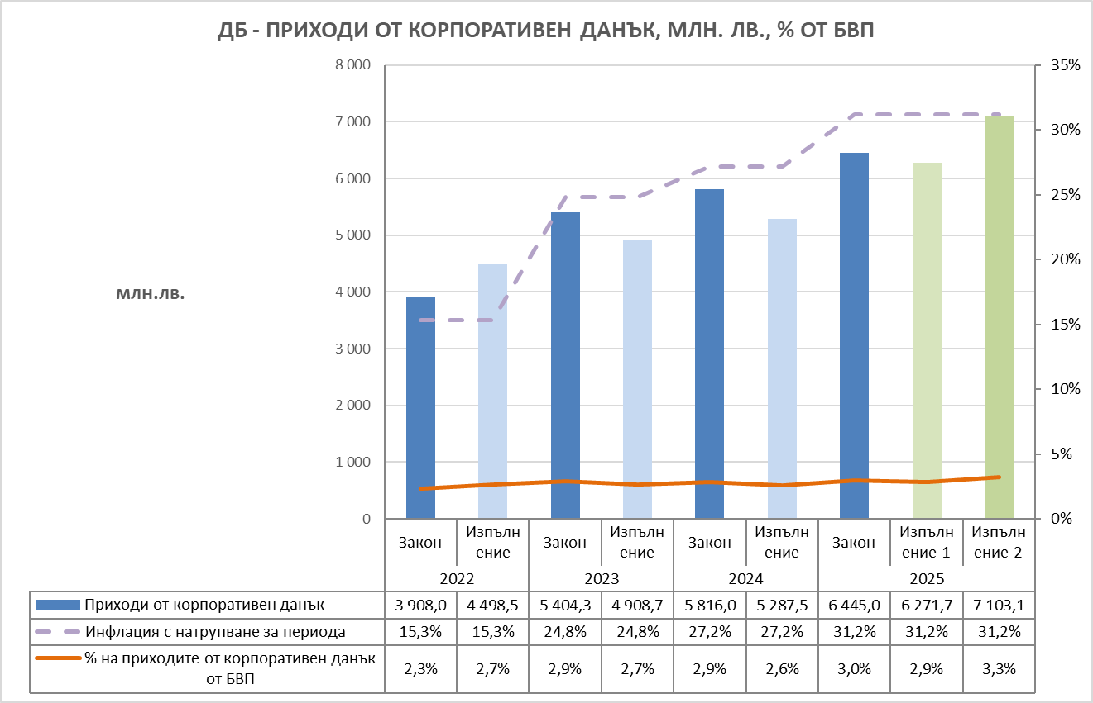

На фона на продължаващата рецесия във водещите европейски икономики, лошата година за земеделието в България, спада в индустриалното производство у нас и прогнозите за слаб ръст на икономиките в еврозоната, непредсказуемата икономическа политика на САЩ, цените на енергията и други, е възможно да се допусне и неизпълнение на приходите от корпоративен данък с до 0,2 млрд. лв.

Не трябва да се пропускат и допълнителните разходи за предприятията при въвеждане на еврото, което статистически води до около 2% допълнителни разходи, съответно до намаляване на печалбите с до 0,2% на годишна база.

**ДАНЪК ВЪРХУ ДОХОДИТЕ НА ФИЗИЧЕСКИТЕ ЛИЦА**

При ДДФЛ не се очакват големи изненади, освен ако не се засили рецесията в еврозоната, продължи спадът в индустриалното производство у нас, както ефектите от непредсказуемата тарифна митническа политика на САЩ върху веригите на доставки и географските решения за закриване и откриване на нови производства. Част от тези ефекти могат да променят икономическата картина в България още тази година.

При тези допускания вероятно приходът от ДДФЛ ще се движи в диапазона от 7,3 до 8,3 млрд. лв., т.е е възможно неизпълнение на приходите от 0,7 млрд. лв. до преизпълнение до 0,3 млрд. лв.

*граф.4*

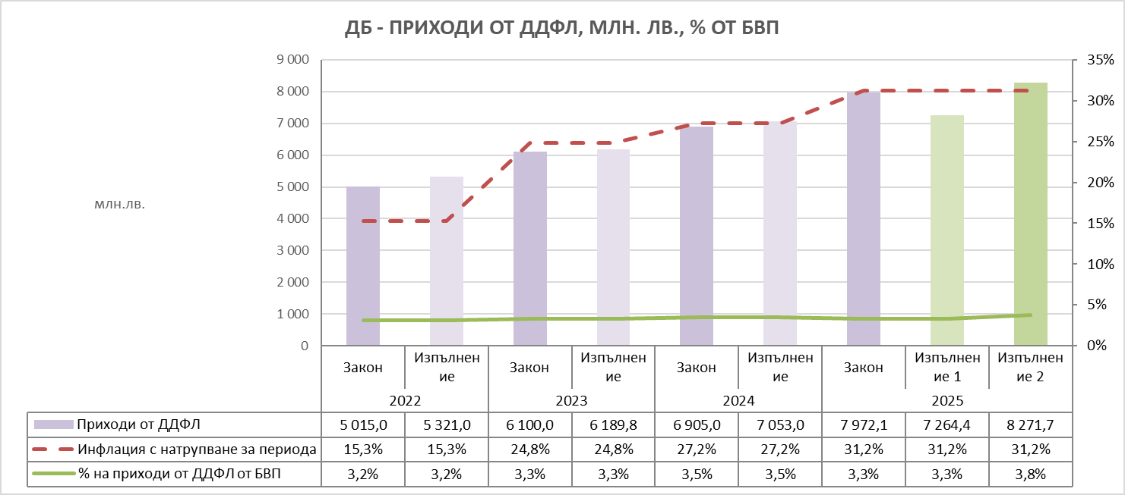

**АКЦИЗИ**

Приходите от акцизи е възможно да имат леко неизпълнение, продиктувано от рецесията в икономиката и спада в потреблението на акцизни стоки в диапазона от 0,3-0,4 млрд. лв.

Нарастването на цените на основни стоки и услуги, както и спадът в индустриалното производство, вероятно ще доведе до измерим спад в потреблението, а акцизът обикновено е върху количеството, с едно изключение – тютюневите изделия.

*граф.5*

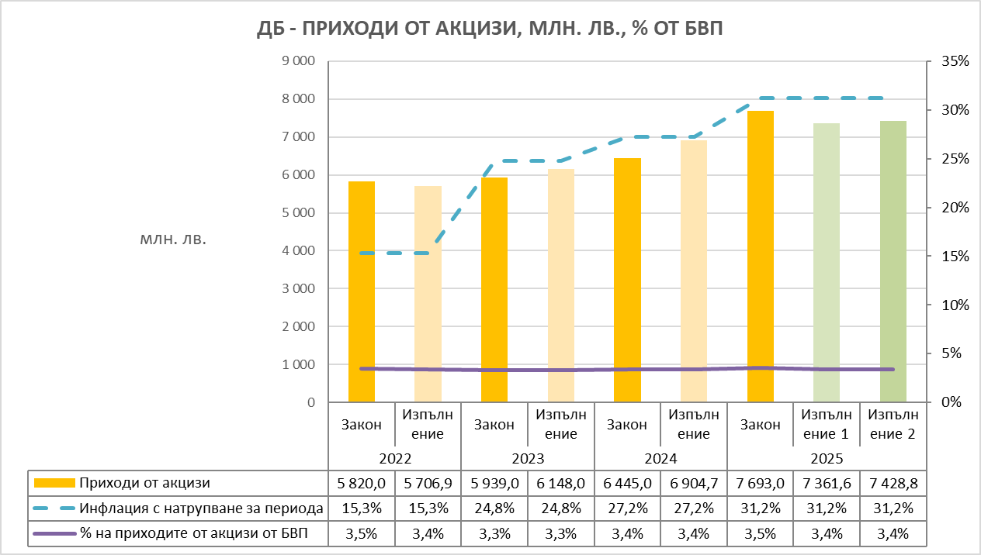

**ІІ. РАЗХОДИ**

При реалистичен вариант на прогнозиране изпълнението на разходната част, според данните на КТ „Подкрепа“, икономията би възлизала на около 2,2 млрд. лв., при допускането че Правителството ще извърши трансфери към общините на нивото им от 2024 г., предвид бедствията на територията на страната, кризата с водата и др. подобни.

Ако се изпълни заложеното като трансфери към общините и няма преразход за субсидии, то **икономията в разходната част би била 4,3 млрд. лв.**

*(В графиките по-долу инфлацията е показана с натрупване за периода. Данните за разходите за 2025 година са по закона за бюджета)*

**Разходи за персонал**

През 2024 г. разходите за персонал по отчет са 9,9 млрд. лв. Заложените по закон за 2025 година разходи за персонал са 12,7 млрд. лв. (увеличение с 28%).

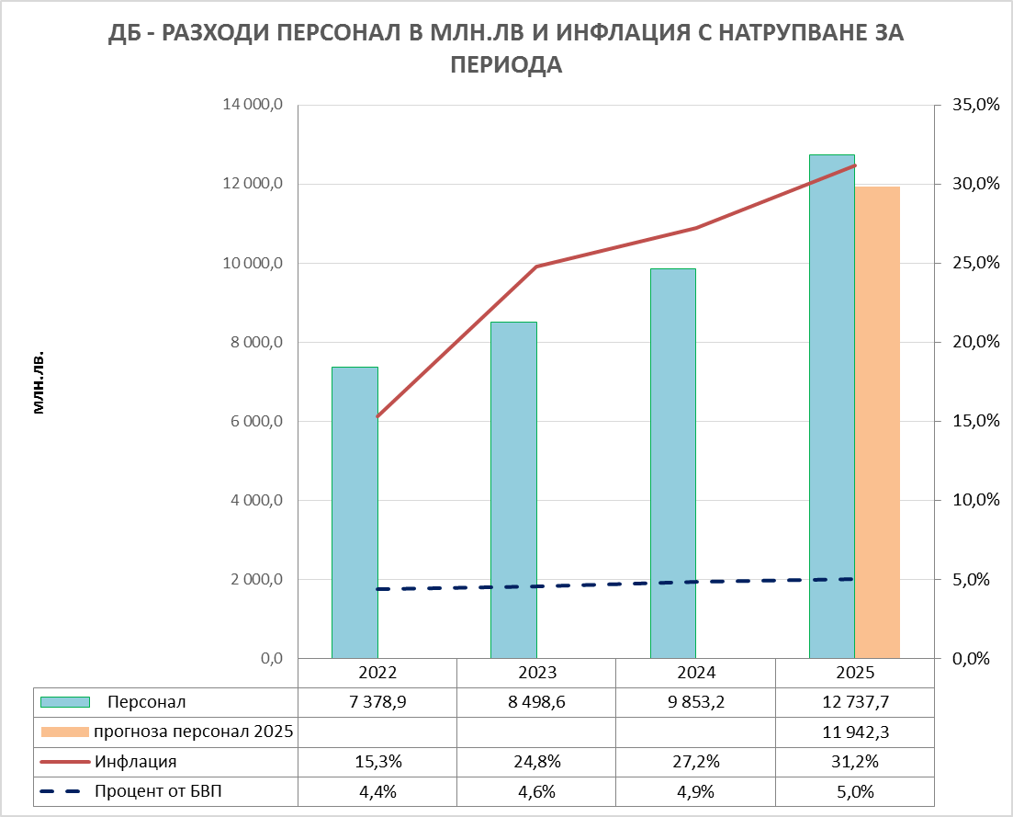*граф.6*

Към 30 юни 2025 година разходите са в размер на 5,9 млрд. лв. или 46,9% от плана.

На база отчета към м. юни и на база историческите данни и дела на тези разходи към БВП (около 5%), при условие, че няма извънредни събития, може да се прогнозира изпълнение на разходите в диапазон от 11,9 млрд. лв. (94%) до разчетеното в закона. Възможно е да се осъществи икономия на средства в размер на 0,8 млрд. лв.

**Издръжка**

Издръжката за 2025 година е заложена в размер на 5,4 млрд. лв. Отчетът към 30 юни 2025 г. е 1,5 млрд. лв., т.е. изпълнението е 27,6% от годишния разчет. Може обосновано да се предположи, че ще има значително неизпълнение на тези разходи. Максималното усвояване е 2,5 пъти, спрямо полугодието на съответната година за последните години, т.е. разходът може да достигне 3,9-4,3 млрд. лв. в края на годината.

*граф. 7*

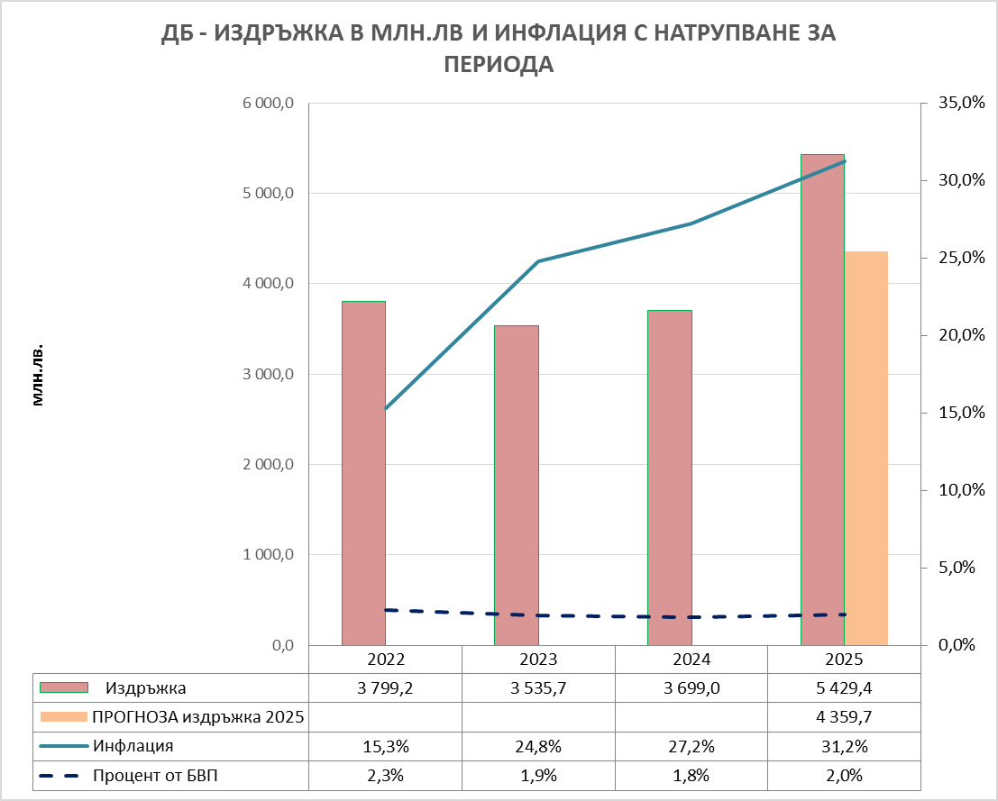За сравнение през 2024 година разходите за издръжка по отчет са 3,7 млрд. лв.

Средно разходите за издръжка са около 2% от БВП. Планираното нарастване на разходите в закона спрямо 2024 година е 46%, което определено има нужда от допълнителни обяснения и не е ясно какво точно е наложило подобно покачване на тези разходи.

Както и да се пресмята очакваното изпълнение, то би следвало разходите да не надвишат 3,9 - 4,3 млрд. лв.(това е нарастване с 16% спрямо предходната година)., т.е. налице е резерв от около 1,1 – 1,5 млрд. лв.

**Социални разходи и стипендии**

За 2025 са планирани социални разходи и стипендии в размер на 3,4 млрд. лв. Към 30 юни 2025 година са отчетени разходи в размер на 0,9 млрд. лв. или 25,3% от планираното, което статистически съвпада със средното за предходните години.

*граф.8*

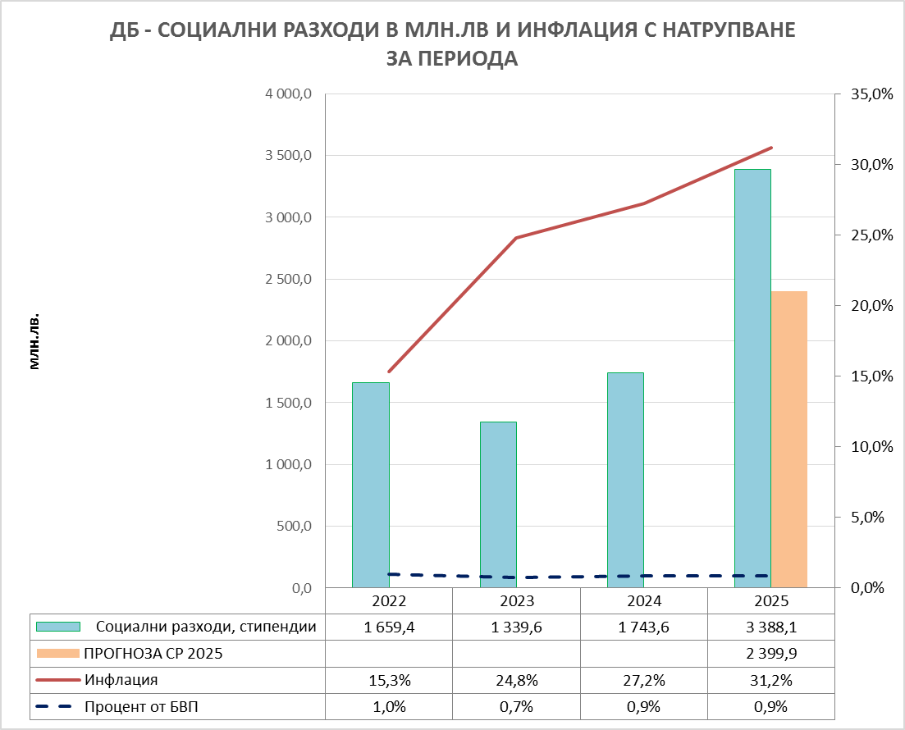На база на историческите данни на изпълнението и на относителния им дял от БВП, може да се прогнозира, че изпълнението в края на годината ще бъде около от 2 до 2,4 млрд. лв. или с около 1-1,4 млрд. лв. по-малко от закона, Статистически е налице по-висок разход за второто полугодие, който обичайно е 2,2 - 3,4 пъти по-висок от първото полугодие.

Налице е допълнителен резерв около 1 млрд. лв. в разходната част, при условие че няма забавени плащания от бюджета или необработени искания през първото полугодие.

**Субсидии**

По закон за 2025 година се предвиждат разходи за субсидии в размер на 2,1 млрд. лв. Към 30 юни са отчетени разходи в размер на 867 млн. лв., които са 40,5% от плана и са 0,4% от БВП.

Исторически разходите за субсидии се движат в диапазона от 0,8% до 1,2% от БВП на годишна база, като през второто полугодие те са обикновено приблизително същите. Изключение е 2022 година, към края на която те нарастват тройно на годишна база, спрямо първите шест месеца на годината.

При субсидиите съществува теоретична вероятност от преразход до 0,4 млрд. лв., поради това, че за 2022 са отчетени разходи в размер на 2,6 млрд. лв., за 2023 година – 1,5 млрд. лв., за 2024 година – 2,4 млрд. лв.

**Капиталови разходи**

За 2025 година капиталовите разходи са 5,4 млрд. лв, като към 30 юни са усвоени 1,8 млрд. лв., което е 33,4% от годишния план. Това е най-високият процент на усвояемост за последните години към полугодието. За сравнение към 30 юни за 2022 са усвоени 11,1%, за 2023 година – 14,7%, за 2024 г. – 6,6%, спрямо годишния разчет.

*граф.9*

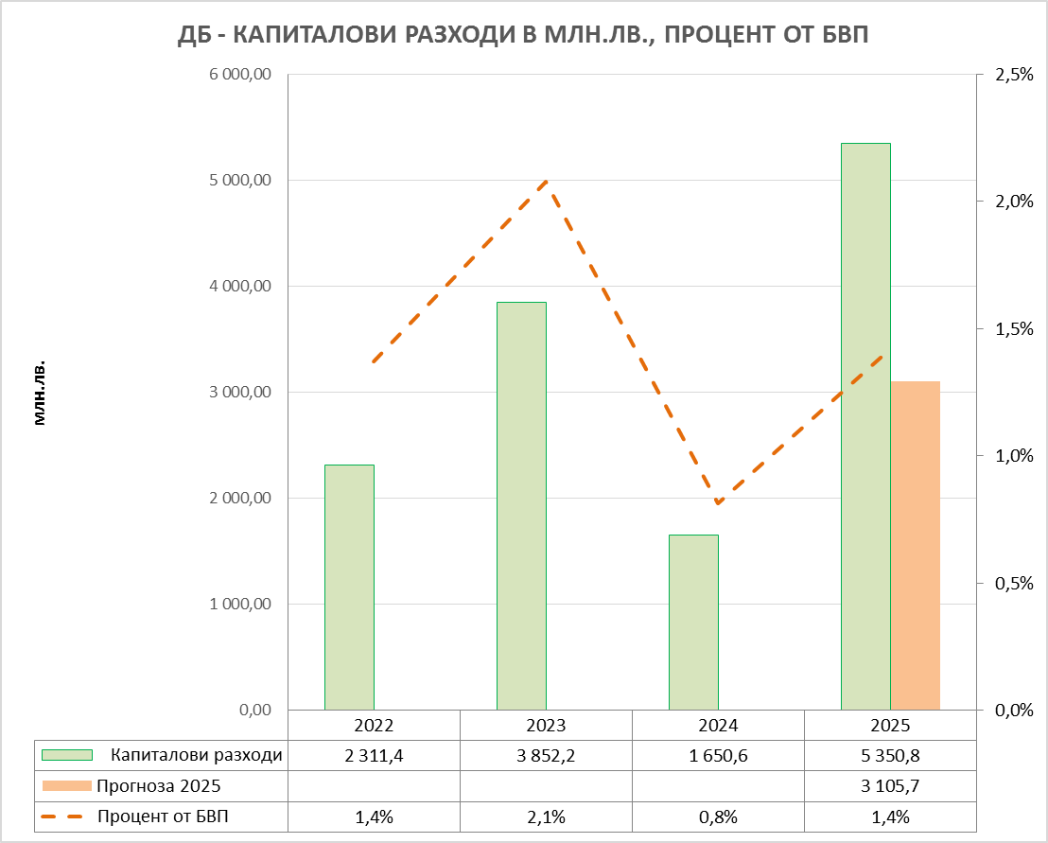Високата усвояемост през 2025 година търпи обяснения, които допускат хипотези като – забавени плащания от предходни години, авансови плащания през текущата и други.

На база на отчета към полугодието може да се допусне както изпълнение, така и неизпълнение в зависимост от причините за тези плащания.

Следвайки историческите данни може да се допусне, че е налице резерв в капиталовите разходи за 2025 година в размер до 2,2 млрд. лв., базиран на дела на тези разходи спрямо БВП, възможностите за усвояемост, готовност за нови проекти и одобряването им, отчитането и приемането на етапи и процента на неизпълнение на проекти.

В обратния случай, с по-малка вероятност е хипотезата да се прогнозира 100% изпълнение на база вече осъществени плащания към шестте месеца на годината.

Предвид, че обществеността не разполага с допълнителна информация относно характера и вида на осъществените плащания до 30 юни 2025 година, както и свръх ниските разходи за 2024 година (вероятно неразплатени дейности от 2024 г., прехвърлени за разходи през 2025 година) обосновано се допуска, че отново ще има неусвоен ресурс.

**Трансфери към:**

* **Общини**

Трансферът към общините за 2025 г. е планиран в размер на 8,9 млрд. лв. За сравнение през предходните години сумата по отчет е била 7,8 млрд. лв. за 2022 година, за 2023 г. – 9,4 млрд. лв., за 2024 година – 10,8 млрд. лв.

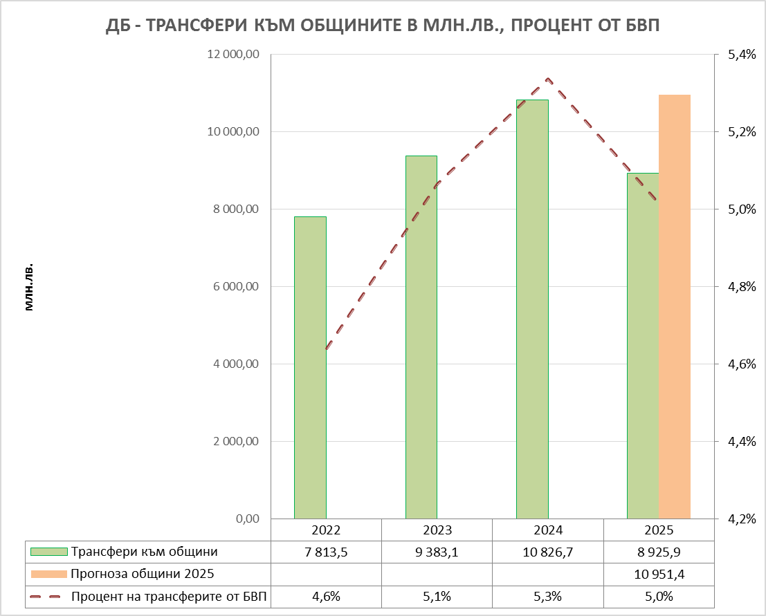*граф.10*

За 2025 година е по-малък дори спрямо 2023 г., въпреки увеличението на разходите им и възнагражденията.

Допуска се, че при подобен таван на разхода за трансфери общините ще натрупат допълнителен дълг или ще трябва да съкращават разходи, например от капиталовите си програми или ще е за сметка на изпълнението на проекти. Този ефект вероятно ще се пренесе и върху доставчиците на стоки и услуги, които ще трупат вземания, а общините ще имат допълнителни бъдещи разходи за лихви и неустойки по сключени и изпълнени договори.

Това може да се окаже поредното бюджетно перо, което ще натовари допълнително с разходи бюджета за 2026 година, ако се прехвърлят част от плащанията.

На базата на отчетните данни за предходните години може да се допусне, че очакваното изпълнение към края на годината би трябвало да бъде около 11 млрд. лв.

* **Социално-осигурителни фондове**

Планираните разходи за 2025 година към социално-осигурителните фондове (НОИ и НЗОК) са 15,8 млрд. лв., като по отчет за 2022 година са били 10,6 млрд. лв., за 2023 г. – 13,0 млрд. лв, за 2024 г. – 14,8 млрд. лв.

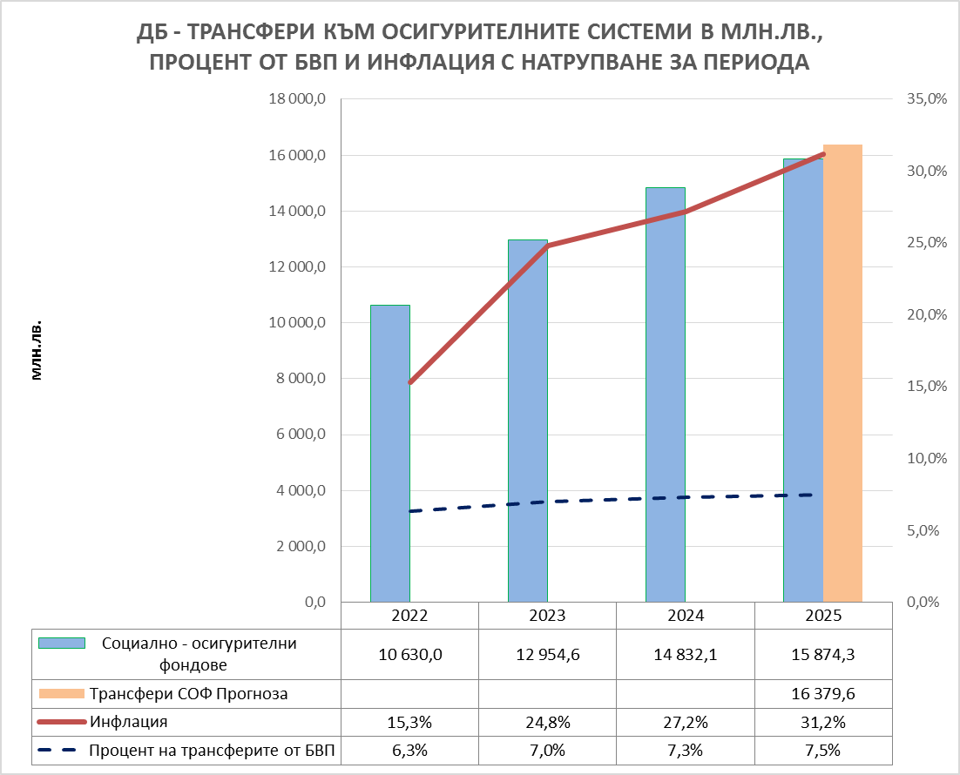*граф. 11*

Трансферът расте ежегодно в абсолютна сума и като дял от БВП. Причините са няколко. Демографията, заетостта, излизането от системата на хора с ниски пенсии и влизащите в системата с по-високи, ръст на осигурителните обезщетения и др.

Предвид точните сметки и прогнози, извършвани в НОИ и НЗОК, то отклонението спрямо плана няма да е значително, но може да доведе до допълнителен разход от 0,5 млрд. лв.

Основните причини за тенденцията за увеличаване на дефицита в осигурителните системи са две.

Първата е ниският таван на осигурителния доход. До 2000 година не е имало таван на осигурителния доход. През 2001 и 2002 година максималният осигурителен доход е десеткратния размер на минималния осигурителен доход. От 2003 година до сега максималният осигурителен доход се намалява, като през 2024 година е 4 пъти минималния осигурителен доход.

Втората основна причина е размерът на осигурителните вноски, като все по-голяма тежест се прехвърля от работодател към работник. През 1998 година (трета категория труд) общата ставка за осигурителните вноски към НОИ е била 39%, като тежестта за работещия от общата ставка е била 5,13%. През 1999 година осигурителната ставка за вноските към НОИ е 35,7%, въвежда се и здравноосигурителна вноска в размер на 6%. Тежестта за работещите е 2,8% от осигурителната вноска към НОИ и 20% от здравноосигурителната вноска. След 2000 година започва намаляване на ставките за осигурителните вноски към НОИ и постепенно увеличаване на тежестта към работещите и намаляване на тежестта на работодателите, като 2024 година осигурителните вноски към НОИ са вече 24,3%, от които от заплатата на работника се начисляват 43,54% или ефективно – 10,58%. През 2009 година здравно-осигурителната вноска е повишена на 8%, като работещия поема 40% от ставката или 3,2% ефективно върху брутната заплата.

По отношение на здравноосигурителната система, то тя страда от подобна системна грешка. Постоянно нарастват броя на лечебните заведения, водещ освен до съществен недостиг на персонал, но и до нарастващ финансов недостиг за гарантиране на достъпа до качествено и достъпно здравеопазване. Лечебните заведения са концентрирани несиметрично, за да се предлагат своевременна здравна услуга. Паралелно, цените на консумативите и лекарствата са едни от най-високите в Европа. Държавата постоянно води неравностойна борба с източването на здравната каса. Тук се налага спешна смяна на модела, свързан със задължителното здравно осигуряване, в противен случай недостигът, подобно на социално-осигурителната система, ще продължи да расте до нива на неуправляемост. Вече се чуват призиви за поредното увеличение на здравната вноска, защото здравната система фактически е подчинена на „печалбата“, а не на добрата услуга.

Осигурителната система, която работи на солидарен принцип, ще продължи да трупа устойчиво нарастващи дефицити, докато облага само ниските доходи, а високите доходи продължават да не поемат своята солидарна част.

Предвид официално отчетения статистически постоянен ръст на работещите бедни, високият процент на домакинствата в риск от бедност и увеличаващите се подоходни неравенства, то правилната политика е да не се прехвърля повече тежест към работещите, а системата да започне да залага все повече на солидарния принцип и обществената отговорност на хората с високи доходи.

**Разходи за лихви**

Разходите за лихви се прогнозират лесно от Министерство на финансите, предвид детайлната и пълна информация с която разполага за текущите и поетите нови дългове.

Тук не може да се очакват големи изненади.

Налице е ръст на тези разходи, който е очакван на фона на растящите бюджетни разходи, които не могат да бъдат догонени от ръста на приходите.

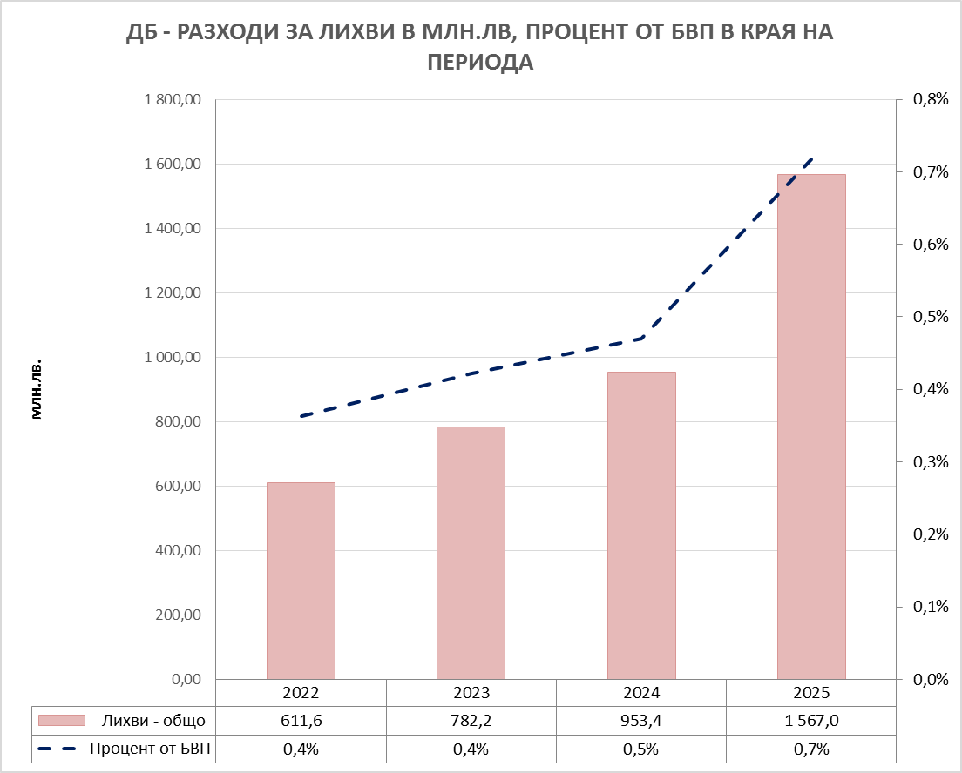*граф.12*

Основната причина за ниските приходи, естествено е липсата на висок икономически ръст.

А първопричината за слабия икономически ръст е липсата на последователна и експанзионистична икономическа политика, рецесията във водещите икономики в Европа, нарастващите регулации на пазара, високите цени на енергията, липсата на инвестиции в нови технологии, напрегнатата геополитическата обстановка, ясно формулираните предимства на местната икономика и други фактори.

Останалите пера от разходната част имат пренебрежимо влияние върху нивото им.

**ІІІ. Дефицит**

Планираният дефицит по Държавния бюджет за 2025 г. е 7,1 млрд. лв.

Максималният допълнителен дефицит според прогнозата на КТ „Подкрепа“ би бил до 5,9 млрд. лв. повече от заложеното по закон, при условие че не се изпълнят приходите при най-лошия сценарий и се надвишат някои разходни пера, например трансфери към общините. При подобно песимистично изпълнение на приходите и разходите, то дефицитът ще нарасне до 13,0 млрд. лв.

При оптимистичен сценарий за приходите (неизпълнение с 4,6 млрд. лв.) и оптимистична икономия в разходите от 4,3 млрд. лв., то бюджетният дефицит ще бъде до 7,5 млрд. лв. - много близо до заложения в бюджета.

При втория вариант на оптимистичен сценарий се очаква неизпълнение на приходите в размер на 3,5 млрд. лв. при икономия на разходите в размер на 4,3 млрд. лв. При него се очаква бюджетният дефицит да достигне 6,4 млрд. лв., което е с 0,7 млрд. лв. по-малко от дефицита, заложен по закон.

*граф.13*

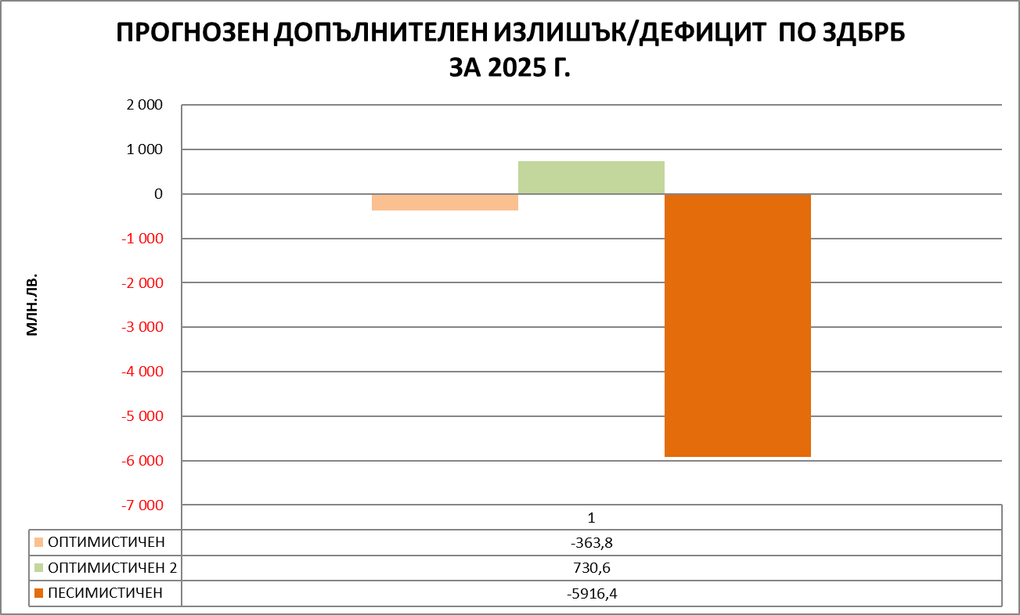

*граф.14*

